Ngày 02/01/ 2025, các bé lớp MGN B3 vui mừng tham gia “ Chương trình nghệ thuật đặc sắc chào năm mới 2025”. Chương trình đã mang đến rất nhiều cảm xúc thú vị cho các bé ,những cảm xúc vui vẻ , ngạc nhiên của các con khi xem các tiết mục múa rối như: Nàng Bạch Tuyết và Bảy Chú Lùn, múa công, đấu vật….không những thế các con được giao lưu và chụp ảnh cùng các nghệ sĩ .Buổi biểu diễn kết thúc đã để lại nhiều ấn tượng đặc sắc cho các banh nhỏ lớp MG nhỡ B3.

Dưới dây là một số hình ảnh của các bé

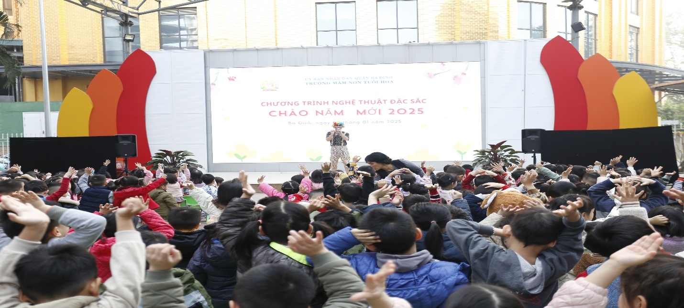

Các bạn hào hứng chuẩn bị xem chương trình

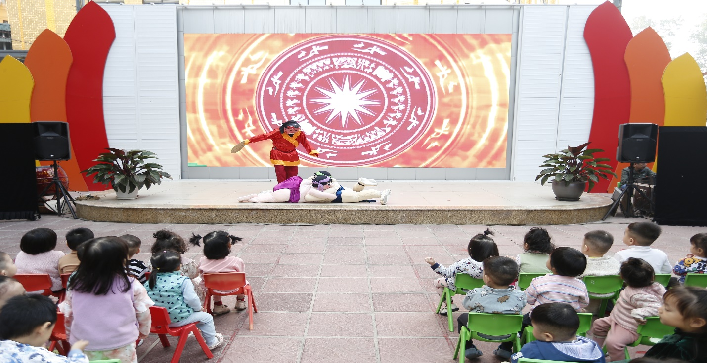

Tiết mục đấu vật

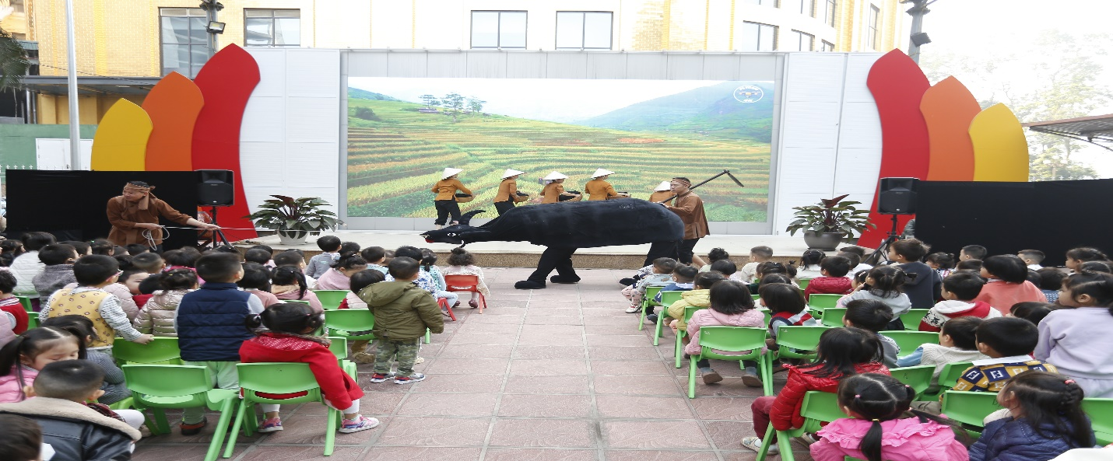

Tiết mục về quê

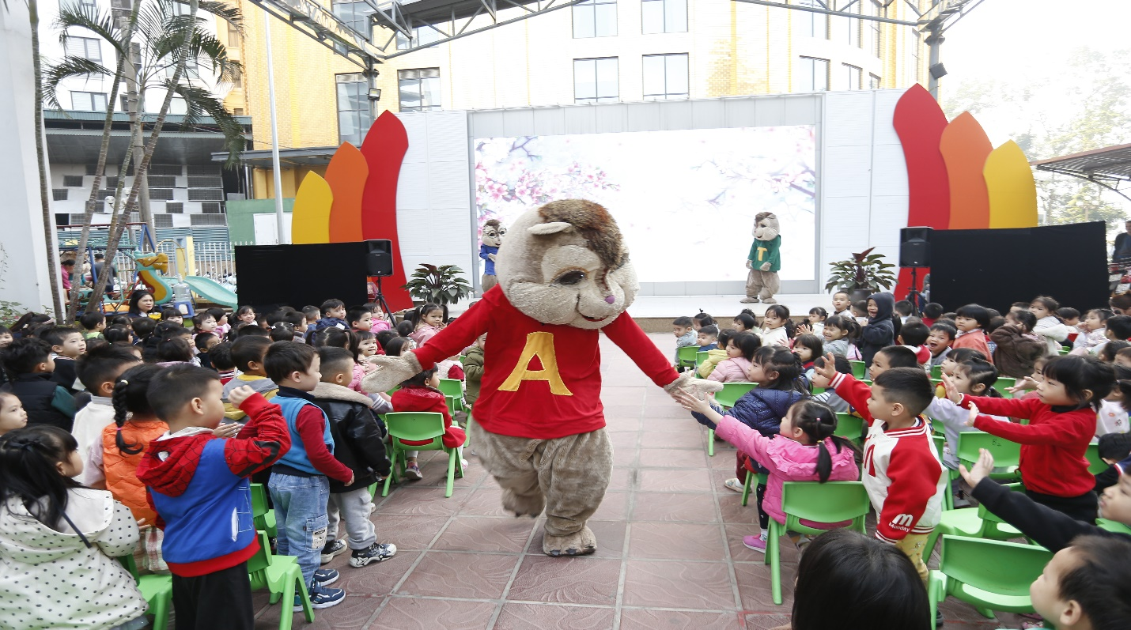

Các bé giao lưu cùng với các chú sóc

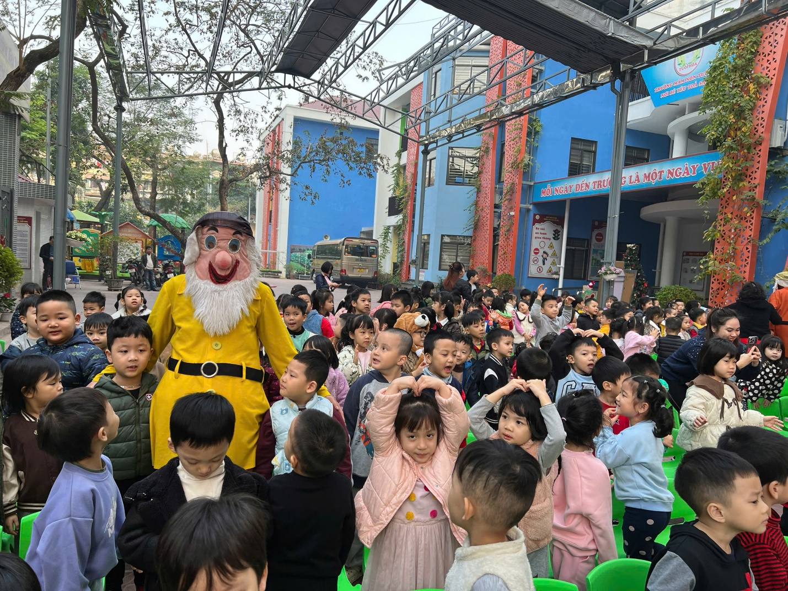

Các bạn chụp ảnh giao lưu cùng các chú lùn